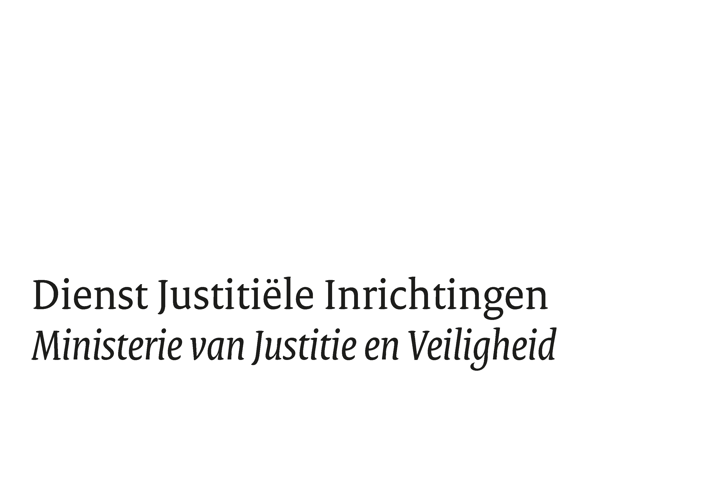

Directie Personeels-, Management- en Organisatieontwikkeling
Bestuursondersteuning overlegzaken

Datum
22 januari 2026

Leden van het GO DJI

GO DJI
Omschrijving |  | GO DJI
Vergaderdatum en -tijd |  | 22 januari 2026, 13.00 uur
Vergaderplaats |  | Turfmarkt 147, Den Haag (N01-11 Kolhoffzaal)
Aanwezig |  | Leden van het GO DJI

- Opening en vaststellen agenda
- Toegezonden antwoorden
N.a.v. vragen is informatie toegezonden over de onderstaande onderwerpen:
- Beleid m.b.t. gezichtsbedekking
- Update VOG en VOG P
- Onduidelijkheid ploegleiders
- Beleid rondom selectiegesprek
- DV&O en complexbegeleider
- Beleid rondom verbouwingen
- Maandelijkse uitbetaling IBT-toelage
- Herstelbetaling IKB-spaarverlof
Is er behoefte om op bepaalde onderwerpen terug te komen in dit overleg?
- Mededelingen
Vanuit de bestuurder:
- MZ/VB
- Inzet boven de jaarurensystematiek -18+18
- Workforcemanagement
- IBT-regeling in RRA
- Toeslag PI Zuid-Oost

- Vaststellen conceptverslag GO DJI d.d. 25 november 2025 en bespreken van de actiepuntenlijst

- Reizen met PSU

- Niet volledig opgeleid werken
Bijlage: Nota en plan van aanpak achterstand basisopleidingen, 19-12-2025, vastgesteld DLO 15-12-2025 + Nota normering basisopleiding tbv DLO

- Vaardigheidsgerichte organisatie (verruimen diploma-eis)

- Toelage bezwarende omstandigheden
Eerste reactie bestuurder op de brief vanuit de COR.

- Salarisuitbetalingen en inhoudingen
Terugkoppeling bespreking P-Direkt door directeur DPMO.
- Rondvraag en w.v.t.t.k.
- Sluiting

